Тема недели № 32
Школьные принадлежности.
с 13.04.2020 – 17.04.2020 г.

Цель: Обобщение представлений о школе и школьных принадлежностях. Расширение, уточнение, активизация словаря по теме «Школа. Школьные принадлежности» (школа, класс, перемена, учеба, учебник, тетрадь, дневник, ручка, карандаш, линейка, краски, альбом, портфель, циркуль, резинка, фломастер, Букварь, школьный, пришкольный, дошкольник). Совершенствование грамматического строя речи (совершенствование навыков словообразования). Предлоги: игры и упражнения с ранее изученными предлогами.
Утренняя зарядка
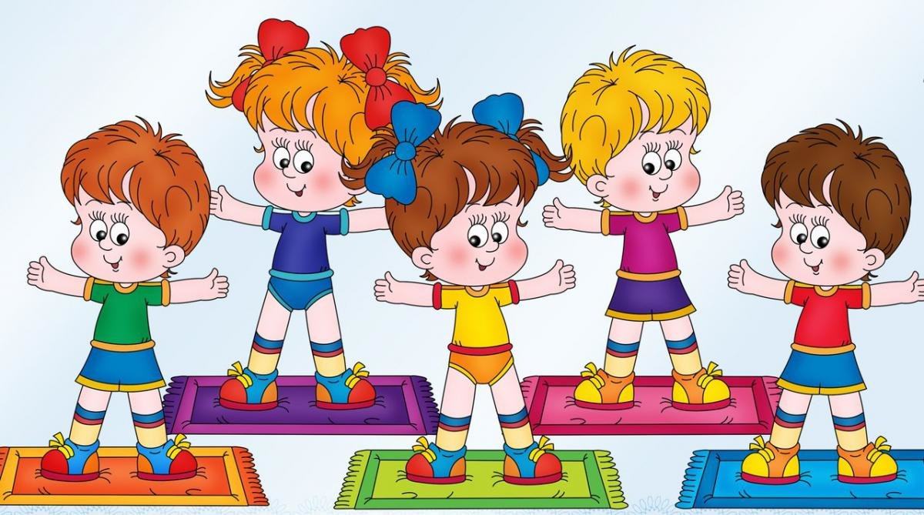
https://yandex.ru/efir?stream_id=42e1b15068009ed38f365327f1aad48a

ОД: Природа и ребенок.
Предлагаем Вам просмотреть позновательное видео: Уроки тетушки Совы для детей и родителей на тему: «Правила поведения».
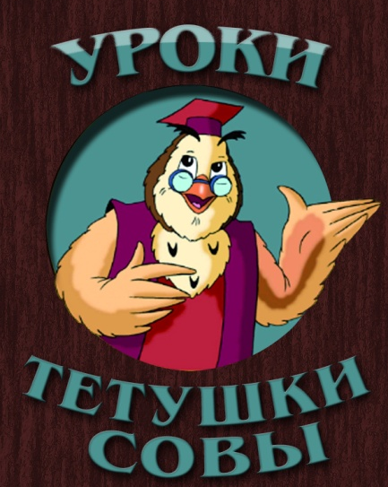
https://yandex.ru/video/preview/?filmId=909565302428219694&text=уроки+тётушки+совы+про+школу&path=wizard&parent-reqid=1587821719682782-1483406149755984135600299-production-app-host-man-web-yp-180&redircnt=1587821722.1

ОД: Физическое развитие.
http://dou8.edu-nv.ru/svedeniya-ob-obrazovatelnoj-organizatsii/938-dokumenty/6328-stranichka-instruktora-po-sportu
ОД: Лепка.
Тема: «Мои четвероногие друзья»

